О пожарной безопасности
в детской художественной литературе:

Можно использовать для чтения детскую литературу: «Кошкин дом» С. Я. Маршака, «Путаница» К. Чуковского, «Жил на свете слоненок» Г. Цыферова, «Пожар», «Пожарные собаки» Л. Толстого, «Пожар», «Дым», «Пожар в доме» Б. Житкова. Обсуждайте с детьми опасные ситуации, в которые попали персонажи прочитанных произведений. Спросите их, почему так произошло. Поинтересуйтесь, как им следовало правильно поступить в каждом из рассмотренных случаев.

В рассказе М. Ф. Янкина «Случай с телевизором» повествуется о причине небрежного обращения с электроприборами, в следствии чего, случился пожар. В произведениях К. Чуковский «Путаница», С. Маршак «Кошкин дом», М. Шереметьева «Заячья елка», Р. Салихова «Валины неприятности», Г.Х. Андерсен «Девочка со спичками» дети учатся тому, что «СПИЧКИ ДЕТЯМ НЕ ИГРУШКА»

Такие произведения: С. Маршак «Пожар», «Рассказ о неизвестном герое», С. Михалков «Дядя Степа» (отрывок), О. Смирнов «Степной пожар», С.Г. Полеев «О силе огня», Г. Цыферов «Жил на свете слоненок» - также показывают о возможных неприятностях связанных с неаккуратным обращением с огнем.

Л. Куклин «Сталевар», А. Фетисов «Куда спешат красные машины», М. Дмитриева «Тетя Варя – электросварщица» О. Иоселиани «Пожарная команда» - в этих произведениях рассказывается о профессиях связанных с огнем и огонь не всегда враг, но может быть помощником, если с ним правильно обращаться.

Муниципальное дошкольное образовательное учреждение
«Детский сад № 215»

ПАМЯТКА ДЛЯ РОДИТЕЛЕЙ

Как научить ребенка правильному поведению при пожаре

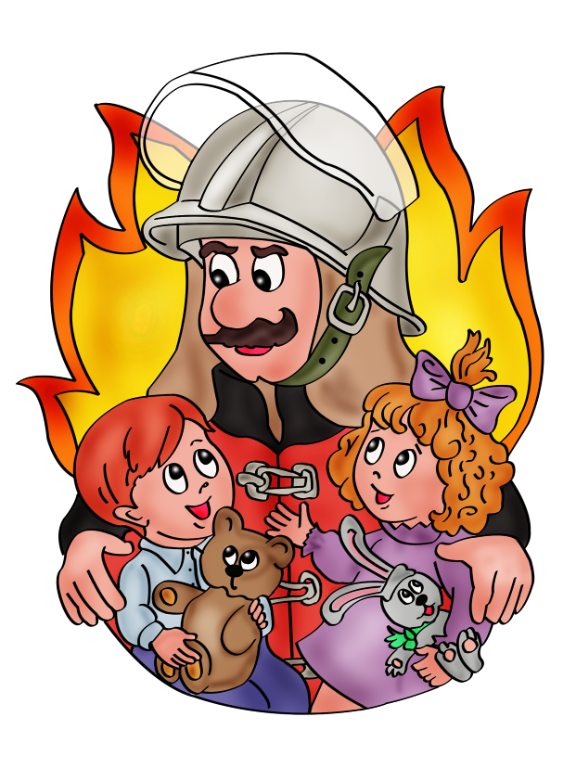

Основы воспитания детей закладываются в дошкольном возрасте
Поэтому пожарно-профилактическая работа с детьми должна начинаться с самого раннего детства ещё в родительском доме. Велика любознательность ребёнка. Ему хочется всё узнать и самому всё испытать. И, конечно, в первую очередь ребёнка интересуют яркие и надолго запоминающиеся явления и предметы. А что может быть интереснее огня, с которым ребёнок встречается на каждом шагу? Мама чиркнула спичкой – огонь; папа щёлкнул зажигалкой – опять огонь; первая осознанная встреча Нового года – и всё небо полыхает огнями петард; даже настенные электровыключатели и розетки вокруг ребёнка зажигают свет – огонь.

Предупреждая использование в играх огнеопасных предметов, важно в то же время приучать ребёнка ничего не брать без разрешения, даже если это лежит на виду, не заперто и не закрыто. При этом совершенно необходимо периодически проверять и контролировать содержание детских карманов и мест потайных «секретов».
Реакция детей во время пожара:
· Напуганный ребенок закрывает глаза или прячется в укромное место, думая, что там его никто не найдет, так проявляется инстинкт самосохранения.
· Ребенок может кричать от страха, но если шок от события слишком большой – голос может отказать, и ребенок будет просто молча прятаться, что в случае пожарной опасности значительно затрудняет его поиск и повышает риск гибели.
· Дети часто боятся пожарных в больших ярких костюмах, принимая их чудовищ из мультиков и сказок, а поэтому прячутся и от них тоже. Обязательно нужно рассказывать ребенку истории о том, как его ровесник смог остановить пожар и спасти друзей, как храбрые пожарники помогают при тушении огня и тому подобное.

Важно, чтобы малыш понял, что во время пожара нельзя поддаваться чувству страха и молча прятаться, а можно спасти себя и других. Ни в коем случае не следует пугать ребенка тем, что при его плохом поведении позовут страшного дядю-пожарника, нельзя рассказывать ему страшные истории, в которых речь идет об игре со спичками, смерти от возгораний и пожаров.
Родителям нужно научить своего малыша тому, как правильно вести себя при пожаре, рассказать и показать место, где в помещении находиться пожарный шкаф, противопожарное оборудование или средства, помогающие тушению пламени (плотные тканевые вещи, одеяла).
Ребенок должен знать, что если он видит пламя, то нужно:
· звать на помощь взрослых или позвонить им по телефону (для этого в его мобильном телефоне или возле стационарного аппарата всегда должен быть номер соседа, родственника, службы спасения и, конечно, ваш);
· в случае небольшого возгорания на улице, если нет проводов, заливать его водой, использую пожарный гидрант или огнетушители;
· не тушить огонь в квартире самостоятельно;
· выходить из горящей квартиры через дверь или окно, при условии, что этаж невысокий и окно свободно открывается;
· ни в коем случае не пользоваться лифтом, а спускаться по лестнице;
· если квартира заперта, прятаться от огня в ванной комнате, следить, чтобы дым не проникал в вентиляцию;
Дети всегда запоминают информацию в виде рисунков легче, поэтому можно учить их правилам противопожарной безопасности и поведению во время пожара, рисуя эти ситуации и планы эвакуации.

Используйте эти советы при беседе с детьми, для профилактики пожарной безопасности.

